Памятка
для родителей воспитанников раннего возраста.
Детский сад работает 5 дней в неделю с 7.00 до 17.30. Выходные дни суббота, воскресенье, общегосударственные праздничные дни. Прием детей с 7.00 до 8.00 (если нет заявления, разрешающего приводить ребенка позже в период адаптации)
Помните: своевременные приход и уход ребенка – необходимое условие организации воспитательно-образовательного процесса.
О невозможности прихода ребенка в детский сад по болезни или по другой любой причине обязательно сообщить в ДОУ до 12.00 по тел.2-46-01. Необходимо заранее сообщать о дне выхода ребенка в ДОУ после отсутствия.
Порядок взимания платы за содержание
ребенка в ДОУ.
Плата за содержание ребенка вносится в банк по выписанной ДОУ квитанции, не позднее 10 числа каждого месяца. Если деньги не уплачены ребенок подлежит отчислению в соответствии с условием Родительского договора. Перерасчет оплаченной квитанции за дни, в которые ребенок не посещал ДОУ, производится в следующем месяце. При болезни или отсутствии ребенка в ДОУ, родители обязаны прийти за квитанцией и оплатить в указанные сроки.
Требования к внешнему виду и одежде ребенка.
- Опрятный вид.
- Умытое лицо, чистый нос.
- Чистые руки, подстриженные ногти.
- Подстриженные и тщательно причесанные волосы.
- Чистое нижнее белье и верхняя одежда.
- Наличие достаточного количества носовых платков.

Для создания комфортных условий пребывания ребенка в ДОУ необходимо:
- Не менее 3 комплектов сменного белья (мальчикам -шорты, трусики, колготки, носки; девочкам – колготки, трусики, гольфы, носки)
- Для сна – пижама (при необходимости)
- 2 пакета для хранения чистого и использованного белья.
- Промаркировать белье, одежду и прочие вещи.
Перед тем как вести ребенка в детский сад, проверьте, соответствует ли его одежда времени года и температуре воздуха. Обувь должна быть легкой, удобной, легко снимаемой и надеваемой. Носовой платок необходим как в помещении, так и на прогулке, в кармане для его хранения.
Чтобы избежать случаев травматизма, необходимо проверить содержимое карманов в одежде ребенка на наличие опасных предметов. Категорически запрещается приносить в ДОУ острые, колющие, режущие предметы, а также мелкие бусинки, пуговицы, таблетки, лекарство, жевательные резинки, леденцы.
Ребенок, поступающий в ДОУ в 2 года должен уметь.
- Есть аккуратно, не обливаясь.
- При умывании тереть ладони и части лица, вытираться при помощи взрослого.
- Самостоятельно натягивать носки, шапку, обувь при незначительной помощи взрослого.
- Знать место хранения одежды, обуви, игрушек и посуды.
- Пользоваться носовым платком.
- Контролировать физиологические потребности. Не использовать памперсы!
- Самостоятельно есть пищу из своей тарелки, держать ложку.
Примерный режим дня детей раннего возраста.
7.00-8.00 прием детей.
8.00-9.00 умывание, завтрак, культурно-гигиенические процедуры.
9.00-10.00 организованная совместная образовательная деятельность, самостоятельная деятельность детей.
10.00-12.00 подготовка к прогулке, прогулка.
12.00-12.50 обед.
12.50-15.00 сон.
15.00-15.30 постепенный подъем, водные процедуры.
15.30-15.50 полдник.
15.50-16.20 совместная деятельность воспитателя с детьми, самостоятельная деятельность детей.
16.20-17.30 прогулка, уход детей домой.

Обязанности родителей
(на основании Родительского договора)
- Участвовать в образовательном процессе ДОУ.
- Посещать общие и групповые родительские собрания.
- Внимательно относиться и выполнять поручения воспитателей и администрации ДОУ.

Муниципальное автономное дошкольное образовательное учреждение
«Центр развития ребенка-Детский сад № 21» МО «ЛГО»

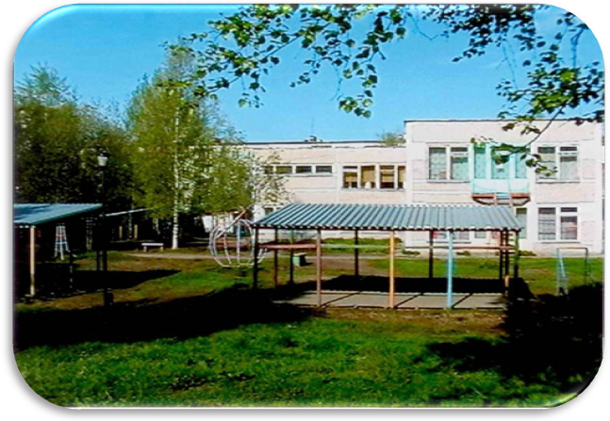

Наш адрес:
618909 Россия, Пермский край
город Лысьва, улица Репина, 34
Телефон: 8 (34249) 24601-медицинский кабинет
21301 – кабинет директора
E-mail: lysva21dou@yandex.ru
Адрессайта: http://madou21-lysva.ucoz

